Приложение 2
Микеланджело Буонарроти
Давид

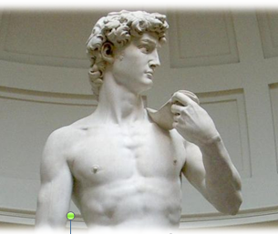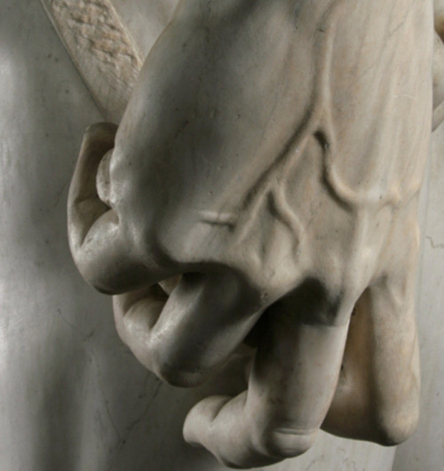

Джованни Бернини Филипп Фаро
Похищение Прозерпины Пан

